 | 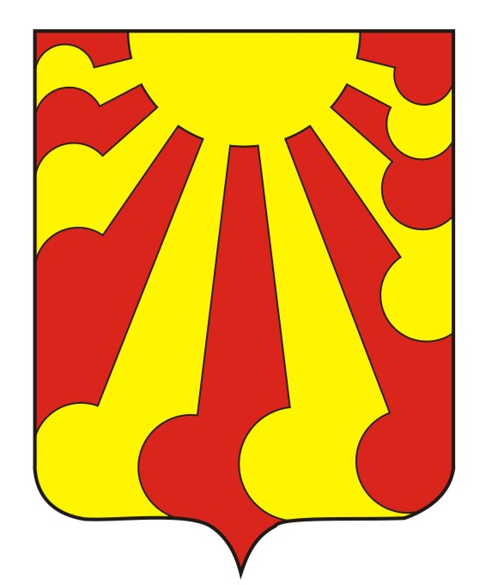
ЧĂВАШ РЕСПУБЛИКИ  КОМСОМОЛЬСКИ РАЙОНĚ  АЛЕКСАНДРОВКА ЯЛ  ПОСЕЛЕНИЙĚН  ДЕПУТАТСЕН ПУХĂВĚ  ЙЫШĂНУ  июлен 16-меше 2021ç.№ 5/38а  Александровка ялě |  | ЧУВАШСКАЯ РЕСПУБЛИКА  КОМСОМОЛЬСКИЙ РАЙОН  СОБРАНИЕ ДЕПУТАТОВ  АЛЕКСАНДРОВСКОГО  СЕЛЬСКОГО ПОСЕЛЕНИЯ  РЕШЕНИЕ  16 июля 2021г. № 5/38а  д.Александровка

Об утверждении проекта внесения изменений в Правила землепользования и застройки Александровского сельского поселения Комсомольского района Чувашской Республики

В соответствии с пунктом 6 части 3 статьи 24 Градостроительного кодекса Российской Федерации, Федеральным законом от 03.08.2018 № 342-ФЗ «О внесении изменений в Градостроительный кодекс Российской Федерации и отдельные законодательные акты Российской Федерации», статьей 16 ФЗ от 06.10.2003 № 44 «О внесении изменений в классификатор видов разрешенного использования земельных участков», Законом Чувашской Республики «О регулировании градостроительной деятельности в Чувашской Республике», Уставом Александровского сельского поселения, протоколом публичных слушаний и заключением о результатах публичных слушаний, Собрание депутатов Александровского сельского поселения р е ш и л о:
- Внести в Правила землепользования и застройки Александровского сельского поселения Комсомольского района Чувашской Республики, утвержденный решением Собрания депутатов от 25.06.2018 №1/72 следующие изменения:

Статью 39. Градостроительный регламент производственной зоны (П1)

дополнить Основные виды и параметры разрешенного использования земельных участков и объектов капитального строительства

25 | 6.1 | Недропользование | 1 | мин. 0,05 | 10 | 1

- Карту градостроительного зонирования, в составе правил землепользования и застройки сельского поселения, границ зоны с особыми условиями использования территорий – зон затопления, подтопления изложить согласно Приложению 1.

- Настоящее решение вступает в силу после его официального опубликования в информационном бюллетене «Вестник Александровского сельского поселения Комсомольского района» и подлежит размещению на официальном сайте администрации Александровского сельского поселения.

Председатель Собрания депутатов
Александровского сельского поселения А.В.Грачев

Глава Александровского
сельского поселения Л.А.Полякова

Приложение 1

